Добро пожаловать на бесплатный урок с курса как накачать четкий пресс кубиками http://steelsports.ru/superpressman/

Сразу предупреждаю: в своем курсе, я готовлю ПРАКТИЧЕСКУЮ СХЕМУ. Т.е. МИНИМУМ ТЕОРИИ (чтобы вы понимали, что и для чего, вы делаете) и МАКСИМУМ ПРАКТИЧЕСКИХ НАБОРОВ ДЕЙСТВИЙ.
Я не буду лить воду, ходить вокруг да около, рекомендовать вам всякие чудо добавки/таблетки/пояса/массажеры и прочую ересь, и уж тем более не буду пудрить вам мозги, гарантируя вам результаты чудодейственной накачки пресса за день-два-неделю.
Будет ли у вас результат или нет, зависит только от вас.
Вкратце, успех зависит от двух составляющих: ЗНАНИЙ и ЖЕЛАНИЯ.
Если у Вас будут знания, но не будет желания = … сами понимаете, ни хрена у вас не выйдет;
Если будет все наоборот, т.е. ЕСТЬ ЖЕЛАНИЕ (мотивация), но нет необходимых знаний, то считайте что вы просто напросто «замотивированный баран»…
К чему я это говорю…
К тому, что я не могу вам гарантировать УСПЕХ. Можете не сомневаться, я-то дам вам все необходимые знания, которые позволят вам добиться цели:
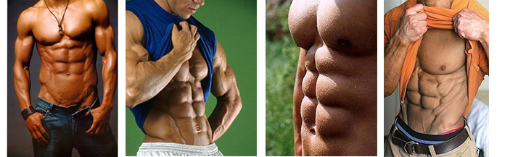
накачать четкий мощный пресс, кубики, все дела…
Но, заставить вас (ЖЕЛАНИЕ) выполнять все “как надо” – мне не под силу.
Так что будем надеяться, что с желанием (мотивашкой) у вас все нормуль…
Ну что, устраивайтесь поудобнее и запасайтесь терпением (я бываю невыносим).
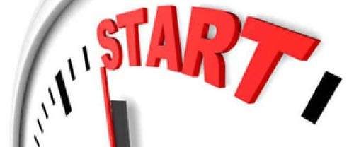
К сожалению, я не смогу рассказать вам:
- Как накачать пресс за стулом компьютера/лежа на диване, задрав ноги до потолка;
- Как приобрести пресс – втирая всякую поеботу в живот (кремы, скрабы и прочее);
- Как получить пресс, используя какие-то там корсеты, пояса, термобелье, пленки, пакеты, другие обертывание и т.п..
- Как заполучить пресс, используя различные виды добавок/чудо таблетки, чаи и т.д.
- И прочая херовина, которая мне не известна (выше написал о том, что быстрее всего пришло в голову).
… не расскажу, потому что достичь этого всего НЕВОЗМОЖНО!
Те, кто уверяет вас в обратном – либо пытаются на вас нажиться, либо “чайники/гуру/советчики (их по-разному называют)” коих, сейчас, кстати, пруд пруди… в общем, дезинформированные люди, вводящие (не специально) других людей в заблуждение (сами того не понимая).
Что поделать… - дезинформация повсюду.
Многие нехорошие людишки/компании/корпорации и т.п., промывают людям мозги, впаривают всякое дерьмо:
- Термобелье
- пояса для похудения
- волшебные таблетки
- зеленые чаи
- пленки
- корсеты
- пакеты))
- кремы
- скрабы
- и даже тренажеры (электростимуляторы для мышц живота, с лозунгами - лежи ничего не делай и будет пресс);
- эти проклятые швейцарские мячики, которые валяются чуть ли не в каждом фитнес клубе;
- другие дорогостоящие тренажеры
- и т.д., реально все и не перечислишь
Собственно из-за этого, мало того, что эти люди сами занимаются всякой ерундой, так ещё и советуют (распространяют) это на других.
Вот такая вот цепочка.
Все это распространяется и распространяется, и что теперь только не встретишь:
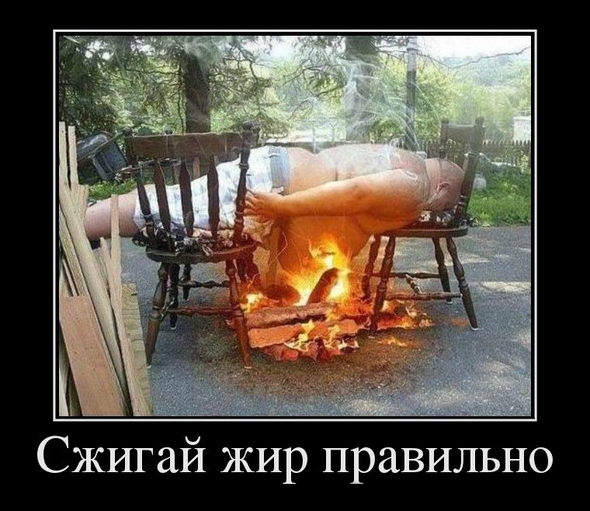
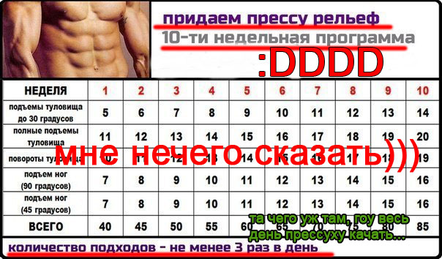
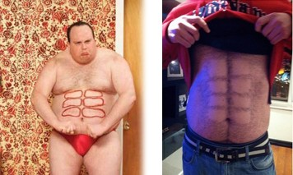
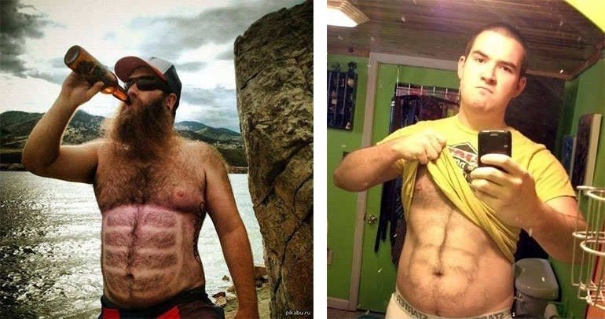
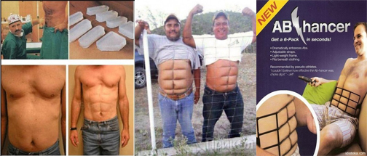
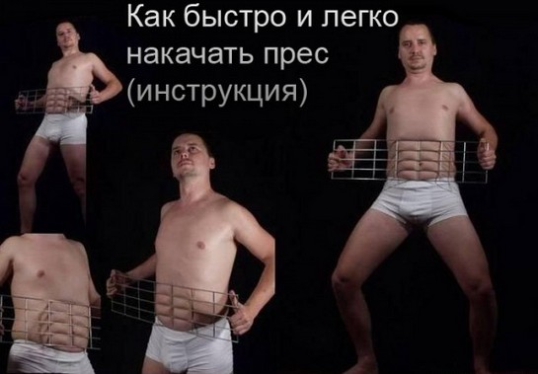
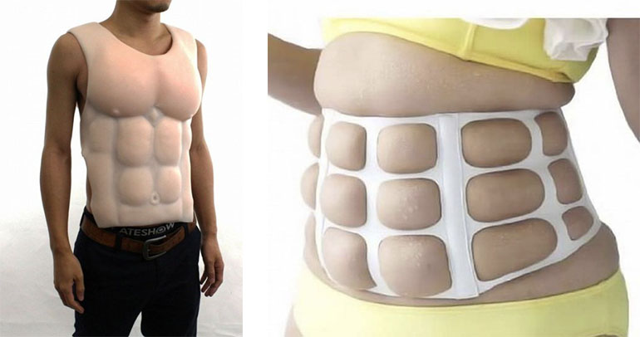
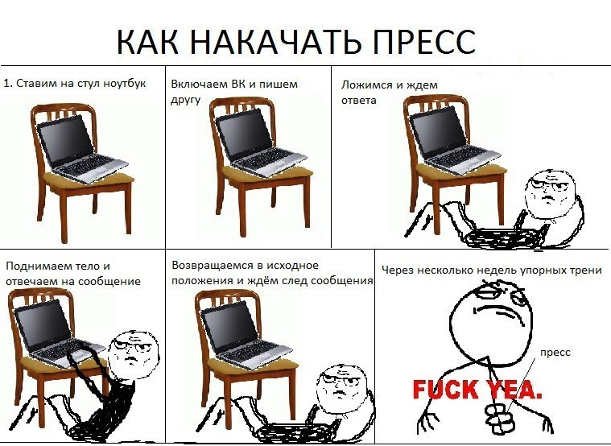
Я уже молчу о том, как людей заманивают рекламными лозунгами, в стиле:
- “РЕВОЛЮЦИОННАЯ МЕТОДИКА НАКАЧКИ ПРЕССА – 100% РЕЗУЛЬТАТ ЗА НЕДЕЛЮ”.
- “Супер пресс. Шокирующая действующая методика. Без диет. Без упражнений”.
- “СУПЕРХИТ – пояс для похудения “модель” -15 кг в районе живота за одну неделю”.
- “ЭКСПРЕСС ПОХУДЕНИЯ с помощью таблеток “модель”. -10 кг за 2 недели”.
- И т.д. надоело мне эту чушь строчить…
Жалкое зрелище, не так ли? и если вам кажется: “неужели на это кто-то ведется?!” – то поверьте, ещё как…
Люди настолько сильно желают получить, что бы то ни было (в нашем случае пресс), что готовы верить во что угодно (кремы, пояса, чудо таблетки и т.д.) которые позволят им добиться желаемого.
Часто люди подсознательно понимают что их “разводят” но все равно ведутся/слушают/покупают, а все из-за того, что где-то глубоко внутри жаждут верить в эти рекламные лозунги, которые так четко (профессионально) навязывают им продавцы.
Если вы не относитесь к данной категории людей, то скорей всего – попадете под вторую. Сейчас я поясню. Абсолютное большинство людей тренируют пресс следующим образом:
- “Качают (тренируют)” пресс упражнениями, дабы сжечь жир в этом месте.
- В конце или начале тренировки, по 40-50-100 и более повторений.
- Ежедневно, а может и по несколько раз в день.
- Помимо подъемов туловища/телепаний ногами обязательно боковые наклоны (дабы проработать косые мышцы живота).
- При этом после тренировки (задают хлебом с борщом и майонезом :D).
Все вышесказанное всего лишь мои догадки (+ скромные наблюдения).
Большинство людей СОВЕРШЕННО не понимает, что они делают.
Зато делают, - скажите Вы, а что толку то, - скажу я =)
В общем, зачем я все это рассказывал, и что я предлагаю?
А предлагаю я следующее:
Забудьте ВСЁ, что вы знаете, касаемо накачки пресса.
Иначе, мне будет очень трудно достучаться до вашего разума без шуток… некоторые люди уже настолько “дезинформированы”, что хрен их уже, в чем-либо переубедишь.
Если вы ничего не знали (есть такие?), то вам крупно подфартило.
Вам будет гораздо проще, т.к. вы получите нужную (правильную) информацию с самого начала вашего пути, и будете следовать ей, не отвлекаясь (задаваясь) глупыми вопросами, в стиле, а мне рассказывали о другом (а вы тут про другое), а я вот читал где-то – и там все иначе, и т.п.

Почему у тебя нет пресса прямо сейчас ?!

Чтобы увидеть пресс на своем животе, нужно, во-первых (самое главное), уменьшить кол-во жира на теле (образно говоря, снять с себя шубу), а во-вторых, УВЕЛИЧИТЬ размер прямой мышцы живота (пресса). Вот и все.

Именно на это и направлен мой основной курс и ни на что больше.
Иными словами, пресса не видно лишь по двум причинам:
- Либо у вас большой % жира на теле, и пресс банально спрятан под подкожным слоем (шубой).
- Либо у вас маленькая по размеру прямая мышца живота (в силу того, что вы не тренируете пресс).

ВАША ЦЕЛЬ (если вы намереваетесь увидеть ПРЕСС):
- Снизить % содержание жира на теле (снять ШУБУ).
- Увеличить размер (толщину) прямой мышцы живота (пресса).

И тогда у вас появится пресс.
Все, как видите, очень просто, но, увы, до многих все равно не доходит 🙁
ВАЖНОЕ УТОЧНЕНИЕ: % жира на теле — стоит на первом месте. Это первостепенная задача.
Размер же мышц (толщина мышц пресса) — второстепенная.
Дело в том, что как бы вы не качали свой пресс сотнями повторениями/упражнениями и т.д. и т.п., вы никогда не сможете увидеть кубики пресса, если в вашем теле содержится высокое содержание жира (т.е. иными словами, когда на вас надета шуба). Понимаете?
Количество жира в вашем организме должно быть:
- для мужчин (10-12 % и ниже);

P.s. примерные ориентиры можете посмотреть на фотографии ниже:
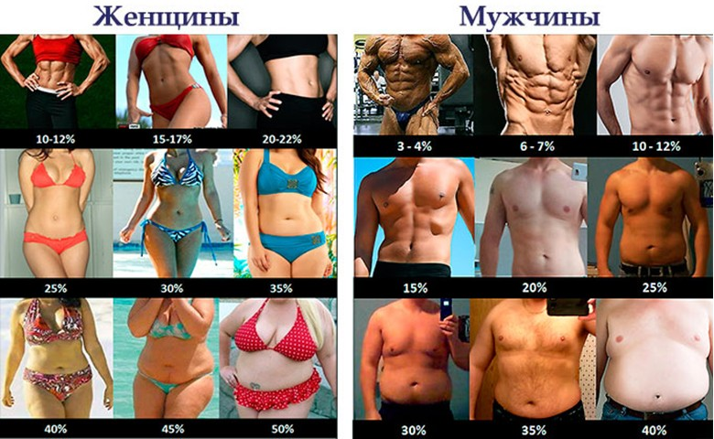

ВЫВОД: чтобы увидеть кубики пресса, важнее всего, снять с себя “ШУБУ” (сжечь жир), а для того, чтобы сжечь жир, нужны соответствующие действия направленные на это. В двух словах об этом – не расскажешь.

Об этом мы будем говорить в основном курсе. А это бесплатный урок.

Что ж, про первую составляющую я тебе рассказал.
Теперь поговорим про 2-ю составляющую увеличение размера (толщины) прямой мышцы живота (пресса). Без этого кубиков – не будет!
Как можно увеличить толщину прямой мышцы живота? Бинго! Тренировками. Упражнениями. На регулярной основе!
Абсолютному большинство людей, желающих заполучить кубики пресса / плоский животик — все это дело якобы знакомо)). Ведь, что делает человек, желающий заполучить кубики пресса/плоский живот? ))
Падает на пол, и давай ото херачить все возможные упражнения на пресс, в большом кол-ве повторений и т.д. и т.п. в надежде, что жир там (в части живота) сгорит, и появится осязаемые кубики)) или плоский живот…
На деле же — вся это хренотень — пустая трата времени.
На пресс — существует тьма-тьмущая и упражнений и комплексов (программ тренировок), и видео и прочее прочее прочее
Но! Если все так легко – почему пресс и кубики у едениц ?!
Наверное потому, что не все так просто – как может казаться ?!

В этом-то и заключается уловка. Большинство людей, не учитывает (не знает), что среди этого бешеного разнообразия упражнений/программ тренировок и прочего, есть эффективные упражнения, есть менее эффективные, есть эффективные программы, а есть вообще бесполезные.

Я уже молчу про то, как:

- Как делать те или иные упражнения и почему именно так

- Сколько делать повторений, когда цель мощные кубики пресса (а не обычный плоский животик) (это очень серьезная тема)

- Сколько отдыхать между подходами

- Как часто вообще тренировать мышцы пресса (сколько раз в неделю)

- С какими весами работать в упражнениях на пресс и нужно ли вообще работать там с весами или нет (со своим весом тела) ?!

- Что за чем делать

- Как составить программу / (я даю готовые схемы)

- Как тренироваться в домашних условиях

- Как лучше всего тренировать пресс

- И многое другое

Информации очень много. Даже в бесплатном доступе. Плюс моего курса в том, что тут собрано все что нужно для достижения цели. Все в одном месте.

Информация проверенная. Протестированная. Не нужно изобретать велосипед и двигаться наугад, совершать ошибки, ничего не достигать, тратить свое даргоценное время не понятно на что и многое другое.

Ты будешь двигаться по прямой – четко – к своей цели. Вот и все.

Ты будешь знать, что ты делаешь и зачем ты это делаешь.

Еженедельно будут происходить коррекции результатов (преображение).

При условии, что ты будешь работать над собой, а не бездействовать.
Но! При всем этом = я тебя не заставляю ничего у меня покупать. Не пойми неправильно. При желании ты можешь и сам все изучать, искать в интернете, пробовать и т.д. это твое право.
У меня нет цели впарить тебе лишь бы что-то впарить (продать).
Моя цель помочь тем – кто нуждается в помощи.
Кто действительно хочет изменить себя, свое тело, наконец-то заполучить плоский живот/кубики пресса и делать все правильно по уму как надо не теряя драгоценное время, силы, желание, энергию – милости прошу.
Если тебе это нужно – ссылка ждет тебя внизу (и там еще один подарок).
Если нет – что ж, спасибо за внимание – я желаю тебе удачи и успехов!

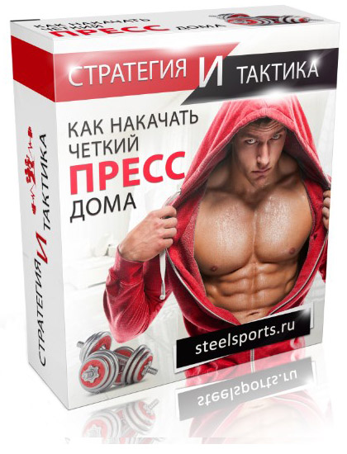

КУПОН НА СКИДКУ в -50%:

STEEL-SIX-SALE-PORTS-SUPER-PRESS-2106

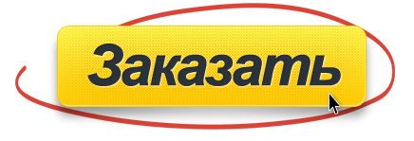
(если кнопка не работает ссылка - http://steelsports.ru/product/2v1-kak-nakachat-chetkij-press-doma-kak-pohudet-szhech-zhir-ot-a-do-ya/?add-to-cart=30787 )

(курс приходит мгновенно на E-mail; сразу же после оплаты)

